上海大学 计算机学院
《计算机组成原理实验》报告五
姓名 汪江豪 学号 22121630
时间 周二9-11 机位 18 指导教师 刘跃军

实验名称: 指令系统实验

一、实验目的
1.读出系统已有的指令，并理解其含义。
2.设计并实现一条新指令。
二、实验原理
依据《计算机组成原理实验指导书》P37-43,P54-63,P87-88
三、实验内容
1.考察机器指令码为64H的各微指令信号，验证该指令的功能。假设A=33H,R2=77H,77地址单元存放06H数据。
2.修改机器指令码为E8的功能，使其完成“输出A+W的结果右移一位后的值到OUT”操作。
1．实验任务一
- 实验步骤
- 按下TV键，切换到μEM模式，Adr栏输入64，依次查看64H-67H微地址的微指令。
- Adr栏输入E8，微指令修改为FFDEB8，按下NX键，将E9微地址的微指令修改为CBFFFF。
- 切换到EM模式，输入77地址，数据栏输入06H，将06H存入77地址。按下NX键，将78地址改为66，79地址改为E8。
- 切换到μPC模式，μPC随意输入，PC输入78，A输入03H，W随意输入，按下NX键，将R2寄存器中的值改为77H。
- 回到μPC，检查数据无误后一次按下STEP键，呈现结果。

- 实验现象
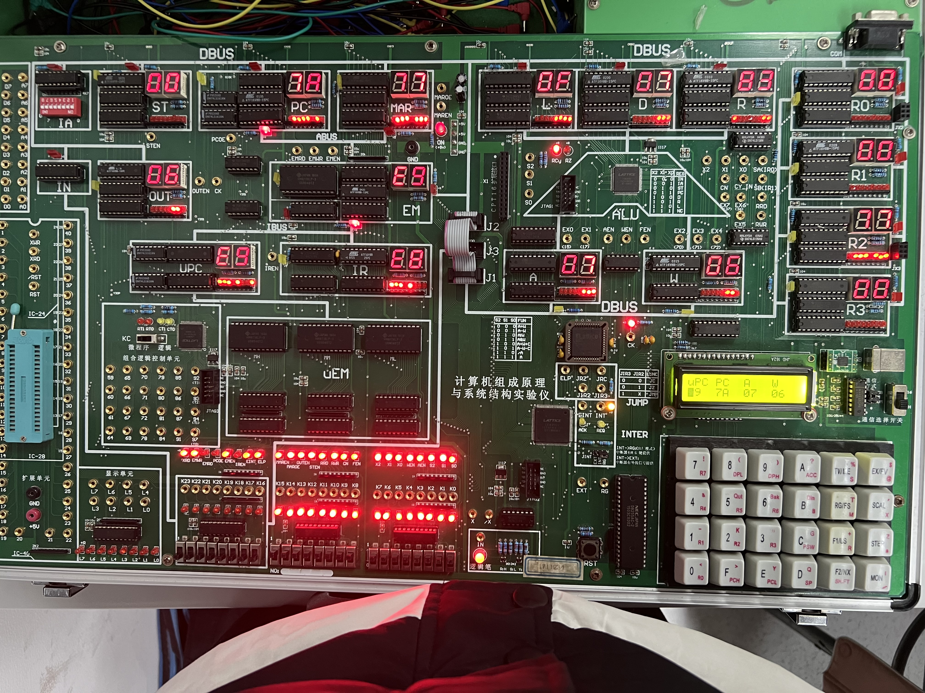
图 1实验最终结果
首先按下step键，MAR寄存器显示地址77，EM寄存器显示数据06，再按下STEP键，W寄存器显示06，D直通门显示A与W相或的结果07，再按下STEP键A寄存器显示结果07.再按下STEP键执行E8指令，D直通门显示A+W计算结果0d，再按下STEP键OUT寄存器显示右移门结果06.
- 数据记录、分析与处理
- 微地址64H单元中存放的微指令为FF77FFH，C23~C0=1111,1111,0111,0111,1111,1111.控制信号MAREN=0,RRD=0，其含义是将R0~R3寄存器中的某个寄存器内容读出并写入MAR寄存器。
- 微地址65H单元中存放的微指令为D7BFEFH，C23~C0=1101，0111，1011，1111，1110，1111.控制信号EMRD=0，EMEN=0，MAROE=0，WEN=0，其含义是以MAR寄存器中的内容作为地址，将该地址单元中的数据读出并写入W寄存器。
- 微地址66H单元中存放的微指令为FFFE92H，C23~C0=1111，1111，1111，1110，1001，0010.控制信号FEN=0,X2X1X0=100,AEN=0,S2S1S0=010.其含义是将A寄存器的内容与W寄存器的内容进行或运算(A|W),并将运算结果送入A寄存器。同时，根据运算结果分别置C标志位和Z标志位。
- 微地址67H单元中存放的微指令为CBFFFFH，那么C23~C0=1100,1011,1111,1111,1111,1111.控制信号EMRD=0，PCOE=0,IREN=0,其含义是将当前指令执行完毕，取下一条指令。
- 从以上分析得知，机器指令码64H的指令功能为：以R0~R3中某个寄存器的内容作为地址，将该地址单元的内容与寄存器A进行逻辑或运算，最终将运算结果送入A寄存器，同时根据运算结果，分别置C标志位和Z标志位。
- E8地址中，选中R右移门，采用+功能，故指令编写为FFDEB8，E9指令编写为CBFFFF，取下一条指令。
- 实验结论
实现了实验目的第1，2项。
四、建议和体会
体会到了程序计数器PC的功能，程序是如何取指令的。

